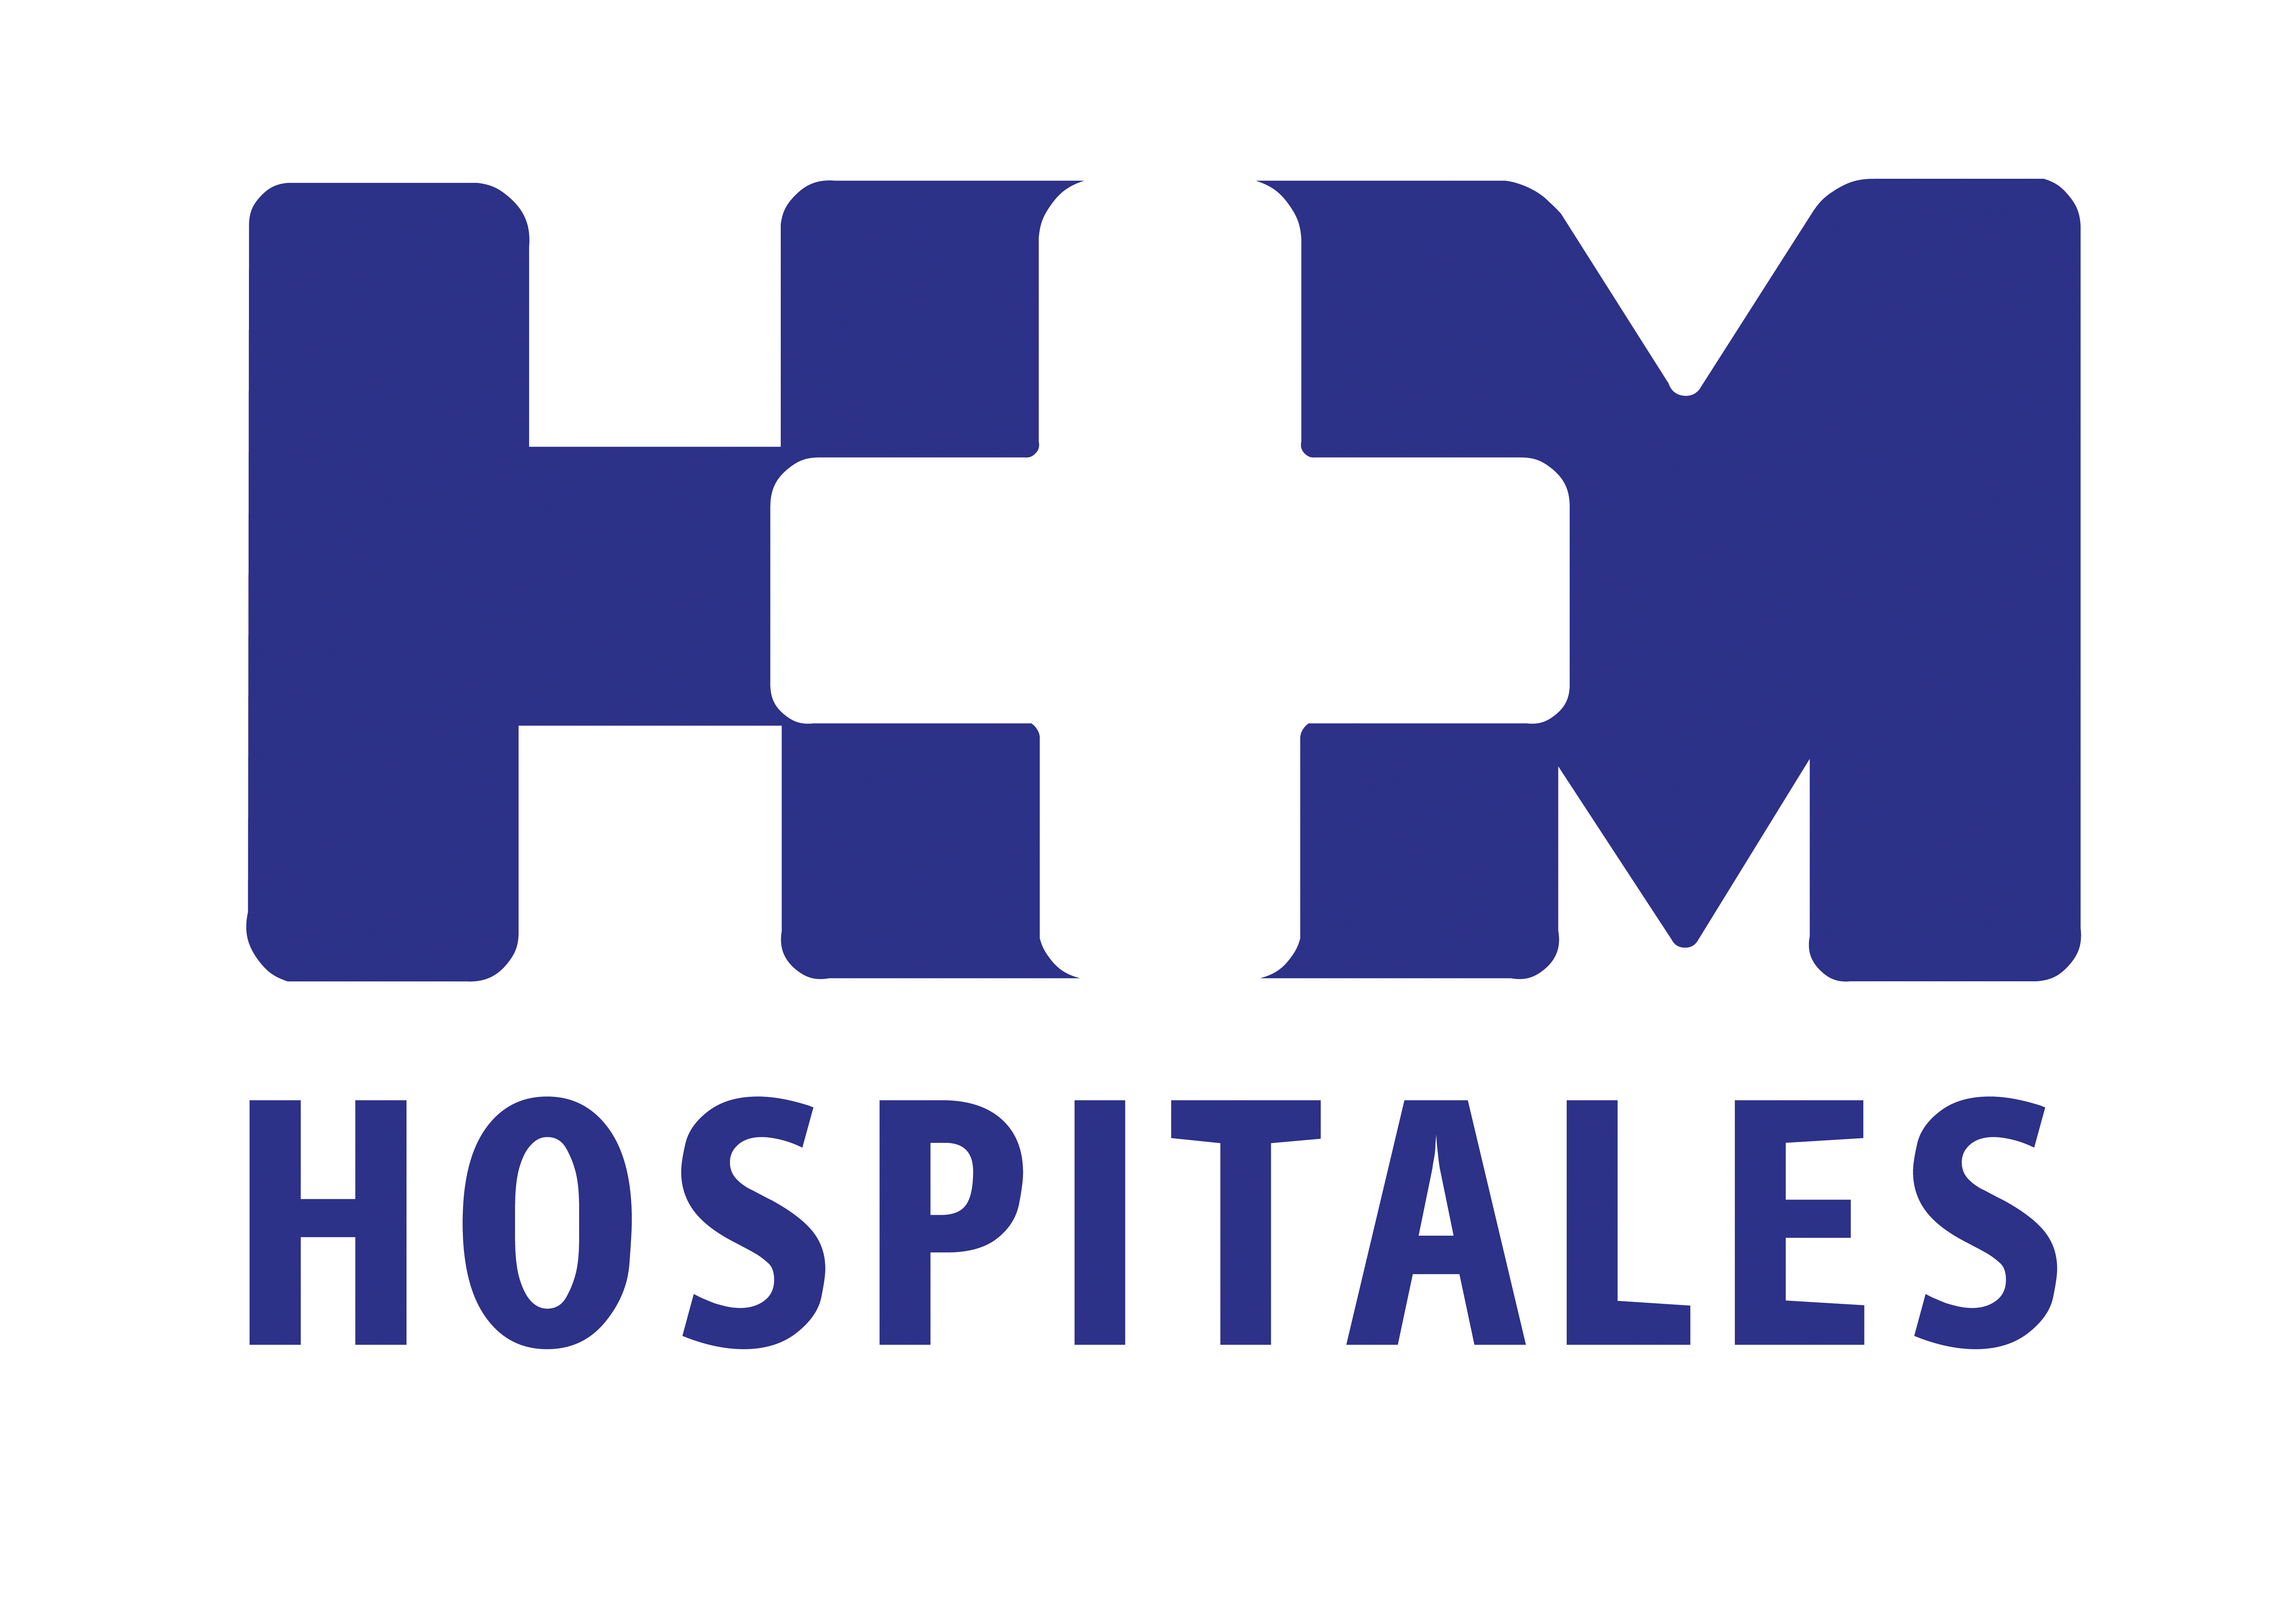

La unidad cuenta con todos los medios para atender las preferencias de cada mujer, pero con la seguridad que implica el estar en un hospital

HM UNIVERSITARIO NUEVO BELÉN PONE EN MARCHA LA UNIDAD DE PARTO NATURAL

- Esta unidad dispone de una zona diferenciada e independiente que dota al hospital de una infraestructura innovadora y adecuada para una atención exclusiva al parto de mínima intervención

- Esta opción asistencial puede ofrecerse a la mayoría de las mujeres. Pueden incluirse todas las gestantes con un embarazo normal o de bajo riesgo, sin factores de riesgo materno-perinatal

- Las salas de parto están totalmente equipadas con áreas para las diferentes necesidades de cada momento del proceso: elementos de apoyo para moverse o posicionarse libremente, como pelota de Pilates (pelviball), silla de parto y cama de parto que permite múltiples posiciones; una bañera de dilatación y parto, luz natural, luz artificial regulable y aislamiento acústico extra

Madrid, 12 de noviembre de 2013. En los últimos años se ha incrementado el número de mujeres que piensa que la atención al parto normal se ha visto afectada por una medicalización creciente de un proceso fisiológico que, en la mayoría de los casos, sólo hay que vigilar. En este sentido, aunque reconocen los avances sanitarios en este área, en la que se ha conseguido una importante reducción de la morbi-mortalidad materna y perinatal, también consideran que dicho intervencionismo y medicalización pueden ser, en determinadas ocasiones, excesivos y se aleja del ideal natural que se persigue hoy en día.
Al mismo tiempo, existe una demanda creciente por parte de las mujeres de una asistencia individualizada que se adapte a las circunstancias personales y las necesidades de su parto, así como de una atención que permita un proceso de parto más fisiológico, menos intervenido y medicalizado, pero sin renunciar a la seguridad que aporta un centro hospitalario.
La Dra. Begoña Arriaga declara que existen dos factores que claramente han hecho aumentar esta demanda: “Actualmente hay un acceso muy fácil y rápido a la información, donde se encuentran datos y justificación para una mínima intervención; y en segundo lugar, el impacto negativo que han podido generar las opiniones sobre una posible excesiva invasión y manipulación en el parto”.
La Dra. Virginia Soler, directora de HMB, explica que este hospital cuenta con varios equipos de profesionales, integrados por obstetras y matronas de amplia experiencia, cuyos responsables son las Dras. Ana Suárez, Regina Cárdenas, Begoña Arriaga, Kamilla Hallier y el Dr. Miguel Ángel Rodríguez Zambrano. Asimismo, estos equipos trabajan de forma coordinada con el resto de los profesionales y servicios de hospital implicados en el proceso (Anestesiología y Reanimación, Pediatría y Neonatología, etc.).
La Dra. Regina Cárdenas afirma que la Unidad de Parto Natural empezó a gestarse hace muchos años tras comprobar en cientos de partos que devolviendo a la mujer su protagonismo, evitando intervenciones innecesarias y mejorando el manejo del dolor previo o alternativo a la epidural, la tasa de cesáreas y complicaciones se minimizan de una forma llamativa. “Intentamos crear un entorno de intimidad, de respeto por la fisiología del parto y que contase con todos los elementos necesarios para hacer posible un manejo no farmacológico del dolor. Y todo esto en el seno de un hospital que garantiza los máximos estándares de seguridad”.
“Esta opción asistencial puede ofrecerse a la mayoría de las mujeres. Pueden incluirse todas las gestantes con un embarazo normal o de bajo riesgo, sin factores de riesgo materno-perinatal”, asegura la Dra. Hallier. No obstante, siempre se valorará con el equipo de Ginecología responsable, quien ante la existencia de algún factor de riesgo explicará a la mujer la alternativa más aconsejable.
Si hay alguna complicación durante el parto, la Dra. Cárdenas señala que la mayor parte pueden ser solventadas en la propia sala de parto, ya que cuenta con los mismos recursos que el más dotado paritorio convencional: “En caso de tener que realizar una cesárea urgente se realiza un corto traslado al área quirúrgica en la que disponemos de dos quirófanos obstétricos y un área de reanimación. En lo que al recién nacido respecta, la Unidad de Parto Natural dispone de un puesto de reanimación pediátrica que permite la asistencia inmediata de cualquier incidencia previamente al traslado a la UCI Neonatal”, apunta.
Asimismo, el personal de la planta de Maternidad asistirá a las madres después del parto, prestando especial atención en favorecer el contacto precoz, la creación del vínculo madre-hijo y fomentar la lactancia materna.
Las nuevas habitaciones de la Unidad de Parto Natural
La nueva Unidad de Parto Natural de HMB incluye tres salas de parto, espacio para el acompañante, área de trabajo para los profesionales y zona de reanimación neonatal. Además, el periodo de dilatación y expulsivo tiene lugar en una misma habitación, evitando desplazamientos de la mujer a diferentes lugares en el transcurso del parto.
“Las salas de parto -dice la Dra. Ana Suárez- están totalmente equipadas con áreas para las diferentes necesidades de cada momento del proceso”. Cuentan con:
- Espacio de movimiento, con la zona de cama y un pequeño equipamiento para moverse o posicionarse libremente. Esta zona cuenta con pelota de Pilates (pelviball), silla de parto, cama multiposicional, liana fular, y barra de madera para hacer estiramientos o ayudar a las posturas verticales, alfombrilla de suelo, etc.
- Espacio para el descanso de la pareja o la mujer, con un sillón-relax, y mesita para leer, descansar y desconectar, separado del resto de la habitación mediante unos estores móviles.
- Espacio de agua, con una zona de bañera de dilatación y parto, especialmente concebida para permitir el mejor desarrollo del parto, y un aseo con una generosa ducha para utilizar el agua como eficaz aliada frente a los dolores de parto.
El Dr. Miguel Ángel Rodríguez Zambrano opina que disponer de esta Unidad en HMB “significa estar a la vanguardia de la Sanidad en todas las nuevas tendencias de la Medicina actual y también en el campo de la Obstetricia, especialmente en la atención al parto”.
Para el diseño de estas salas, que combinan intimidad y seguridad en un ambiente agradable, novedoso, cómodo y funcional, se ha contado con el asesoramiento de Angela Müller y Marta Parra, arquitectas especialistas en Arquitectura de Maternidades. “En España no existen espacios así concebidos dentro de un centro hospitalario: las salas de parto más modernas se solucionan simplemente con una cama multiposición, una bañera y una pelota, sin trabajar la relación entre espacios, materiales, colores y necesidades. Estas habitaciones no sólo tienen todo lo que se necesita para atender partos fisiológicamente, sino que además cuenta con un concepto de proyecto que permite que el espacio sea el adecuado para ello, creando un ambiente acogedor, sencillo y en el que todo lo que se necesita tiene cabida”, dicen las autoras del proyecto.
HM Hospitales ha atendido esa demanda creando esta Unidad que cuenta con todos los medios para atender las preferencias de cada mujer, pero además con la seguridad que implica el que esté ubicada en un hospital, manteniendo la máxima seguridad tanto de la madre como del recién nacido y todo ello en un ambiente amable y cercano.
HM Hospitales
HM Hospitales está formado por diversas empresas que gestionan diferentes hospitales médico-quirúrgicos privados, entre los que se incluyen HM Universitario Madrid, HM Universitario Montepríncipe, el Centro Integral de Enfermedades Cardiovasculares (CIEC), HM Universitario Torrelodones, HM Universitario Sanchinarro, HM Universitario Nuevo Belén y el Centro Integral Oncológico Clara Campal (CIOCC); todos ellos de gran cualificación técnica y humana.

Basado en un Decálogo y en el juramento Hipocrático dirigido por médicos y con el objetivo de ofrecer una medicina de calidad, los diferentes centros de HM Hospitales se han dotado con una tecnología de vanguardia y con el personal mejor cualificado y más humano.

Todos los centros de HM Hospitales funcionan de forma integrada. Para ello, existe una estructura corporativa con servicios centralizados, así como diferentes herramientas informáticas de gestión integral. Esto permite una actuación complementaria y sinérgica de estructuras, servicios y equipamientos, con el máximo aprovechamiento de los recursos tecnológicos y humanos.

Más información: www.hmhospitales.com

Para más información:

DPTO. DE COMUNICACIÓN DE HM HOSPITALES
Eva Sacristán
Tel.: 91 216 00 50 / Móvil: 608 273 978
E-mail: esacristan@hmhospitales.com

María Romero
Tel.: 91 216 00 50 / Móvil: 667 184 600
E-mail: mromero@hmhospitales.com

